华为规范在\\Fps-data01\公共目录-工程部\部分顾客要求\华为规范\

共用部分：
- 板材、叠层：
  - W037顾客板内无PB标记时，不允许添加无铅标记；

- 其他：
  - 制作此顾客订单，需华为小组成员，并需要培训《华为PCB CAM制作要点》、《华为单PCB常规问题处理方法》；
  - W008顾客的要求：制作此顾客订单，需华为小组成员，并需要培训《华为PCB CAM制作要点》、《华三单PCB常规问题处理方法》；
  - 华为工程制作要求请查看： \\Fps-data01\公共目录-工程部\部分顾客要求\客户协议\华为客户联系、确认方式\华为PCB CAM制作要点.doc；
  - 要求核对丝印板名与客户型号是否一致；
  - 当反光点≤反光点开窗<反光点单边+5mil（补偿前）时，一律将反光点开窗加大至补偿前5mil制作. (该点为编号P2PD20120716001内部联络单中要求)；若有40mil Mark点放置在铜箔上的设计，请避免出现因Mark点开窗造成成品Mark点放大的情况，成品Mark点统一按照为40mil管控；
  - 该客户默认所有板都有CAF要求，不同网络孔壁间距和板材使用必须符合联络单《关于有CAF要求的FR4材料通孔板不同网络最小孔壁间距设计规则》要求；
使用S1141时，若最小孔壁间距小于等于0.35mm，则 1） 建议更改为S1000H或IT-180A板材 2）建议移相邻孔与玻纤经纬向成45度（如下图:）
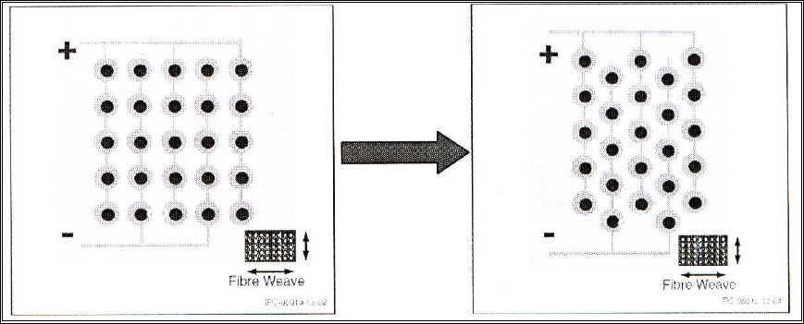
7）顾客说明文件中无打叉要求时，不允许有打叉板。
- W006/W025常规问题处理办法见附件：

4. 2015年6月1日，所有华为代码（W006、W025、W03H、W03K、 W021、 W023 、W024、W027 、W037、W03G、W03B、W03E、W03F、W008）周期格式由WWYY切换为YYWW。

等到2015年6月1日再更正为：所有华为代码（W006、W025、W03H、W03K、 W021、 W023 、W024、W027 、W037、W03G、W03B、W03E、W03F）周期格式默认为YYWW
5. 树脂塞孔：如下左图为塞孔不电镀铜，右图为POFV（塞孔+铜盖帽）
树脂塞孔——VIA filled by resin | POFV（树脂塞孔+铜盖帽）——VIA filled POFV
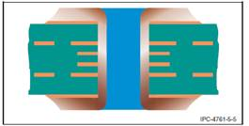 | 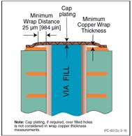

客户要求树脂塞孔的，请预审和客户沟通，建议按 POFV加工；客户不同意的，按原要求加工
6.介质耐电压测试
按照设计文件中耐压等级要求进行测试，无指定耐压等级的PCB按照Voltage-A执行。
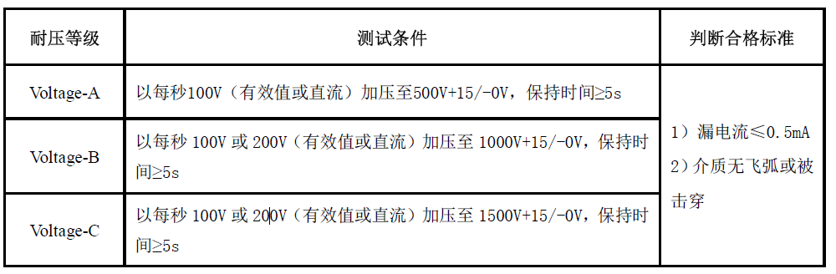
①按照客户最新下发的耐压测试临时要求分A、B、C进行测试，客户图纸或者说明文档有明确要求的按设计要求 。没有明确要求的，符合入口条件的，按A级进行测试 。
② 顾客没有注明测试点时，与顾客确认索取 。
③3.5MIL 介质厚度是指设计值 。
④ 耐压测试的PCB入口条件
条件1：PCB相邻层之间的介质厚度≤3.5mil的电源或地层；
或 条件2：PCB设计文件指定的层或位置
7.表层铜公差：
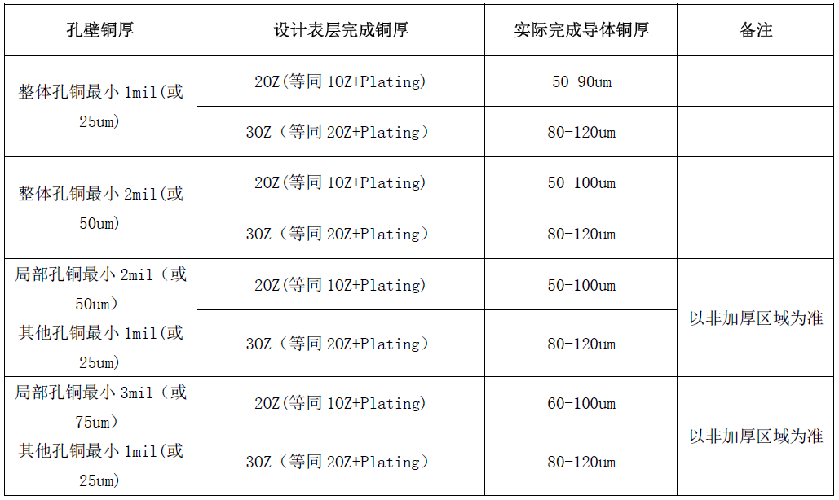
8. 板名以OM开头（如OM3920X1PTX Ver.B），且有DB pad、WB pad和金手指的PCB为短距光模块PCB,则需要查看如下附件：短距光模块ＰＣＢ．ｄｏｃ
9. 华为高速高频材料对应铜箔类型表(W006)
10. PCB供应商工程问题确认操作规范
11. 孔的公差
孔公差英制与公制转换后规格判定原则：单位转换后，保留小数点后2位，采用四舍五入的原则。示例： 91mil NPTH孔转换公制为91*0.0254mm=2.3114mm，公差按照下表为+0.10/-0mm，转换后范围为：2.3114-2.4114mm。按照四舍五入，判定规格变为： 2.31~2.41mm。
12.
S1141板材替换为IT158板材规则（来源于PCN:S1141替换新规则-指定客户不能替换S1141）
客户代码 | 技术中心给出替换规则 | 工程执行要求
W006、 w021、 W023 、W024、 W025 、W027 、W037、W03G、W03H、W03Q，W008，W03B、W03E，W03K | 不允许替换，NOPE单锁定风险警告，来单时需问客户是否同意更换中TG板材 | NOPE单和NOPE更改单：第一次下单是S1141，且客户没有提出更改板材时，公司内部不允许替换，已锁提示的，按提示要求处理。新单：按新规范执行。
13. 内层非功能孔盘（非厚铜板，顾客无要求时）
非厚铜PCB设计，成孔孔径≥1.25mm必须保留所有内层非功能焊盘, 成孔孔径<1.25mm的直接删除
14.镀覆层：
ENEPIG(厚钯)镀层 | Ni/um | Pd/um | Au/um
厚度规格 | 3.0-8.0 | 0.3-0.8 | 0.05-0.15
ImmSn镀层厚度：0.8-1.4um
15. 非压接孔/槽位置精度
定义：非压接孔是指用于定位/装配等金属化和非金属化孔，孔径≥0.6mm；槽特指金手指Key slot槽和Cavity槽；位置精度是指非压接孔/槽到任一其他非压接孔/槽的位置偏差ΔH＝｜HD－HT｜，HD是PCB非压接孔/槽到任一其他非压接孔/槽的理论位置，HT是PCB非压接孔/槽到任一其他非压接孔/槽的实际位置。一般PCB相距最远的非压接孔/槽的位置偏差最大。
类型 | 对应图示 | 位置精度
NPTH中心到PAD中心位置精度 | A1 | +/-5mil
PTH中心到PAD中心位置精度 | A2 | +/-5mil
PTH中心到PTH孔中心位置精度 | B1 | +/-4mil
PTH中心到NPTH孔中心位置精度 | B2 | +/-4.5mil
NPTH到NPTH孔中心位置精度 （对角线） | B3 | +/-4mil
PTH中心到非金属化槽边缘位置精度 | C1 | +/-6mil
NPTH中心到非金属化槽边位置精度 | C2 | +/-6mil
PTH中心到金属化槽边缘位置精度 | C3 | +/-6mil
NPTH中心到金属化槽边缘位置精度 | C4 | +/-6mil
金手指Key slot槽中心到槽中心位置精度 | D1 | +/-5mil
金手指Key slot槽中心到PAD中心位置精度 | D2 | +/-6mil

非压接孔/槽位置精度示意图
注意：针对如上类型中的孔、盘、槽等物件，工程在文件中任意选择（距离最好大一点）
16. Mark点阻焊开窗和Mark点距离非金属化孔位置偏差
Mark点阻焊开窗尺寸公差≤±3mil
Mark点到非金属化孔的最大位置偏差：X轴或Y轴直线距离≤500mm时，距离公差按≤+/-5mil控制，X轴或Y轴直线距离>500mm时，距离公差按≤+/-6mil控制
17.网络能源产品要求：
网络能源产品PCB板材库V1.0（供应商版）已通过GDP系统正式发放，按附件执行；
我司UL报备情况，请见附件《网络能源产品PCB板材库V1.0（UL备案20180824）》。网络能源产品PCB添加的UL必须是清单中贵司报备的UL(若不在该清单中，请与顾客确认)。

预审部分：
1. 如果板尺寸超过：520*750MM，则预审需要反馈给销售

CAM部分：
1.对于喷锡板: BGA焊盘HASL厚度允收标准2-40微米，非BGA区域尺寸≤1.5*1.5mm焊盘HASL厚度接受标准1-40微米
2.打叉板要求：
具有X-out单元（坏单元板）的拼板
类型 具体要求
研发板：
①光绘文件有X-out定义则以光绘文件为准，未定义则默认不允许X-out，光绘文件允许X-out的情况，拼板单元≤7，允许X-out≤2；8≤拼板单元≤14，允许X-out≤3；拼板单元≥15，允许X-out≤5。
②报废单元两面打上永久性黑色标记“X”，Ink点（光绘文件中要求涂黑的Mark点）需完全涂黑，禁止掉色，其它Mark点不能被涂黑或污染。
③有X-out单元的拼板单独包装，禁止和X-out＝0的拼板混装，且需按X-out单元位置分箱包装，并在外包装标签备注栏上注明X-out单元位置。
生产板 ：
①光绘文件有X-out定义则以光绘文件为准，未定义则默认不允许X-out，光绘文件允许X-out的情况，拼板单元≤7，允许X-out≤2；8≤拼板单元≤14，允许X-out≤3；拼板单元≥15，允许X-out≤5。
②报废单元两面打上永久性黑色标记“X”，Ink点（PCB文件中要求涂黑的Mark点）须完全涂黑，禁止掉色，其它Mark点不能被涂黑或污染；
③X-out报废的PCB可以集中交货,交货OK单元数量必须为拼板整数倍，且交货PCB周期间隔数≤4，X-out报废PCB必须分开包装，包装箱的表面粘贴红色胶带，并备注单元报废数及OK单元数；X-out板中的报废单元不允许异物污染。
备注：
●SMARTDRILL层要求按“终端刚性PCB性能规范及验收标准”的编码即终端转华技编码，此类编码无论拼板数量，可接受最多1单元报废，其余X-out出货规则按华技要求
3. ERP备注：
阻焊及终检工序备注：
当板厚≤3.2mm，外层底铜≤HOZ时，备注：阻焊undercut≤1.2mil，且不能致使导体底部露铜
当板厚＞3.2mm或外层底铜＞HOZ时，备注：阻焊undercut≤2mil，无贯穿及脱落

FPC:
1.对于柔性板Set中UNIT数小于等于4时，允许1个打叉；大于4时，允许打叉数量小于等于2
2.FPC规范见附件。

3. 阻抗板需在蚀刻流程中按如下要求抓图指示阻抗线位置：
每一组阻抗线需要标注最小间距和最大间距的位置（指的是和非阻抗线之间），截图并备注ERP，阻抗线的线宽线距同样需要备注。

华为终端顾客（W023）要求：

